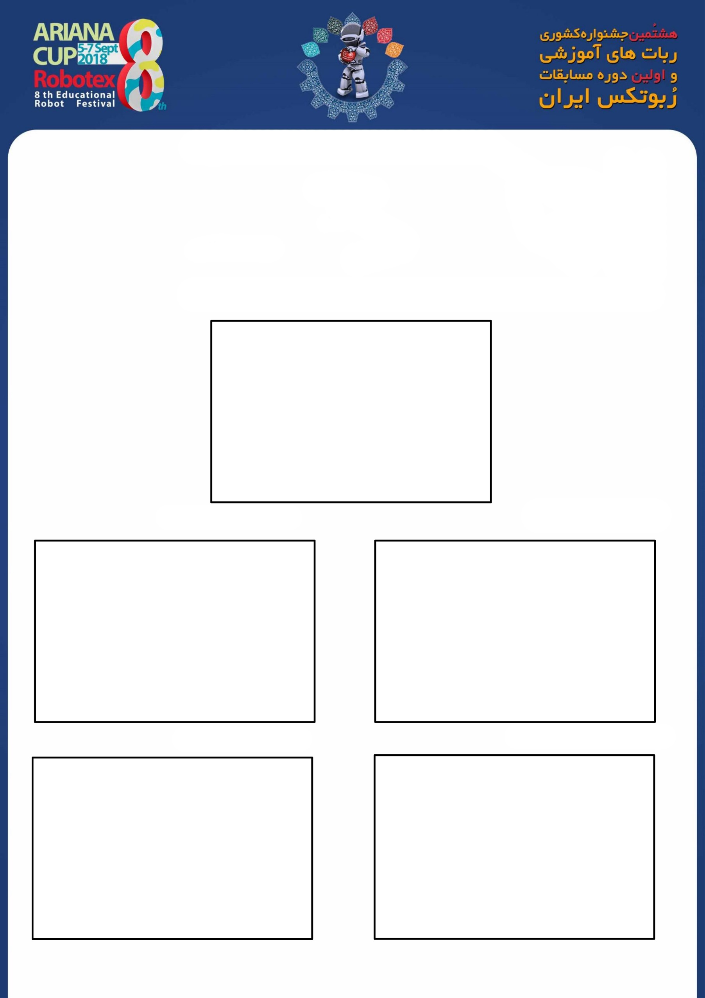
فرم مشخصات فنی تیم (TDP) Team Description paper
نام تیم:
نام و نام خانوادگی اعضای تیم: 1. 2.
مقطع تحصیلی اعضای تیم: 1. 2.
ابعاد تقریبی ربات: طول: عرض: ارتفاع:
عکسی از شاسی ربات همراه با موتورهای نصب شده ( عکس از زاویه ای باشد که نوع موتور مشخص باشد):

عکس از نمای روبروی ربات: عکس از نمای پشت ربات:

عکس از نمای سمت راست: عکس از نمای سمت چپ:

- شرح مختصری از قابلیت های ربات بنویسید:

- مکانیزم ها و گیربکس استفاده شده در ربات را توضیح دهید:

- در صورت استفاده از بردها و سنسورهای الکترونیکی جهت هوشمندسازی ربات، آن را با رسم شکل توضیح دهید:

